信息与软件工程学院

《逆向工程》实践报告

学 号：

学生姓名：

指导老师：

2018年5月10日

一、题目名称：对记事本软件的逆向分析

二、题目内容

记事本是日常生活中常用的简单编辑工具，本次实验选取简易的记事本作为逆向分析的对象，对记事本软件进行逆向分析，分析记事本软件是如何从源程序到机器码的过程，并对实验结果给出一些分析性的结论。

三、所用知识点及介绍

逆向工程，又名反向工程，Reverse Engineering (RE）是对产品设计过程的一种描述。逆向工程产品设计可以认为是一个从产品到设计的过程。简单地说，逆向工程产品设计就是根据已经存在的产品，反向推出产品设计数据（包括各类设计图或数据模型）的过程。逆向工程研究的对象是人造的；而传统科学研究的对象是自然现象。一般地：逆向工程就是在物理上将现有的产品解剖，以揭示其中的设计秘密，然后用这些设计秘密来制造相似的或更好的产品。

要对一个软件进行逆向分析，首先需要有一定的高级语言编程基础，其次是要有一定的汇编语言的基础知识。因为从源代码到可执行汇编代码，就是把高层的抽象逻辑打碎成一条条汇编代码。然后就是对一些逆向工具的使用，如：.NET工具、PE相关工具、编辑工具、编译工具、补丁工具、代码计算工具、反编译工具、反汇编工具、加壳工具、脱壳工具、监视软件、密码学工具、调试工具、其他工具等。具体有IDA Pro、DUMP、Hex Workshop、upx125w、peid和Stud_PE以及最主要的OllyDbg。可能涉及到加密和解密、反汇编、系统分析、程序理解等多种计算机技术。
最后是对逆向工具的基本使用方法，下面会进行详细介绍。

四、工具及介绍：
1.实验平台
操作系统：Windows XP
开发工具：Visual Studio 2005 Professional Edition
开发语言：VC++
2.逆向工具
本次实验采用的逆向工具是OLLYDBG，OLLYDBG是一个新的动态追踪工具，将IDA与SoftICE结合起来的思想，Ring 3级调试器，非常容易上手，己代替SoftICE成为当今最为流行的调试解密工具了。同时还支持插件扩展功能，是目前最强大的调试工具。
Ollydbg运行在windows平台上，是 Ring 3级调试器，可以对程序进行动态调试和附加调试，支持对线程的调试同时还支持插件扩展功能， 它会分析函数过程、循环语句、选择语句、表[tables]、常量、代码中的字符串、欺骗性指令、API调用、函数中参数的数目，import表等等 ；支持调试标准动态链接库（Dlls），目前已知 OllyDbg 可以识别 2300 多个 C 和 Windows API 中的常用函数及其使用的参数，是 Ring3级功能最强大的一款动态调试工具。
OllyDBG 1.10 版的发布版本是个 ZIP 压缩包，只要解压到一个目录下，运行 OllyDBG.exe 就可以了。汉化版的发布版本是个 RAR 压缩包，同样只需解压到一个目录下运行 OllyDBG.exe 即可：
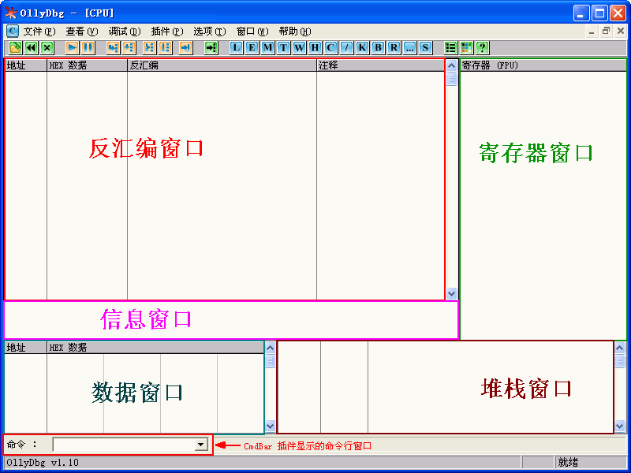
图1.OllyDBG各窗口
OllyDBG 中运行窗口界面如图1所示。以下是各个窗口的功能：
反汇编窗口：显示被调试程序的反汇编代码，标题栏上的地址、HEX 数据、反汇编、注释可以通过在窗口中右击出现的菜单 界面选项->隐藏标题 或 显示标题 来进行切换是否显示。用鼠标左键点击注释标签可以切换注释显示的方式。
寄存器窗口：显示当前所选线程的 CPU 寄存器内容。同样点击标签寄存器 (FPU) 可以切换显示寄存器的方式。
信息窗口：显示反汇编窗口中选中的第一个命令的参数及一些跳转目标地址、字串等。
数据窗口：显示内存或文件的内容。右键菜单可用于切换显示方式。
堆栈窗口：显示当前线程的堆栈。
PE Explorer简介：PE Explorer是功能超强的可视化Delphi、C++、VB程序解析器，能快速对32位可执行程序进行反编译，并修改其中资源。它是功能极为强大的可视化汉化集成工具，可直接浏览、修改软件资源，包括菜单、对话框、字符串表等； 另外，还具备有 W32DASM 软件的反编译能力和PEditor 软件的 PE 文件头编辑功能，可以更容易的分析源代码，修复损坏了的资源，可以处理 PE 格式的文件如：EXE、DLL、DRV、BPL、DPL、SYS、CPL、OCX、SCR 等 32 位可执行程序。该软件支持插件，用户可以通过增加插件加强该软件的功能， 原公司在该工具中捆绑了 UPX 的脱壳插件、扫描器和反汇编器，出口， 进口和延迟导入表的功能，使用户可以查看所有的可执行文件使用的外部功能，和其中包含的DLL或库的基础上进行分类的结果。
DUMPBIN是VC自带的二进制转储工具，它可以将PE/COFF文件以文字可读的方式显示出来。Microsoft COFF 二进制文件转储器 (DUMPBIN.EXE) 显示有关通用对象文件格式 (COFF) 二进制文件的信息。DUMPBIN.EXE是Fortran PowerStation的清单程序，具有提供DLL中所输出的符号清单的功能。可以使用 DUMPBIN 检查 COFF 对象文件、标准 COFF 对象库、可执行文件和动态链接库 (DLL)。具有提供此DLL中所输出的符号的清单的功能。
LINK.exe 将通用对象文件格式 (COFF) 对象文件和库链接起来，以创建可执行 (.exe) 文件或动态链接库 (DLL)。

五、源程序
notepad.cpp：
notepad::notepad(QWidget *parent) :
QMainWindow(parent),
ui(new Ui::notepad)
{
ui->setupUi(this);
this->setWindowTitle("new file");
QObject::connect(ui->NewFileaction, SIGNAL(triggered()),
this, SLOT(NewFile()));
QObject::connect(ui->OpenFileaction, SIGNAL(triggered()),
this, SLOT(OpenFile()));
QObject::connect(ui->SaveFileaction, SIGNAL(triggered()),
this, SLOT(SaveFile()));
QObject::connect(ui->SaveAsFileaction, SIGNAL(triggered()),
this, SLOT(SaveAsFile()));
QObject::connect(ui->Coloraction, SIGNAL(triggered()),
this, SLOT(SetColor()));
QObject::connect(ui->Fontaction, SIGNAL(triggered()),
this, SLOT(SetFont()));
QObject::connect(ui->Aboutaction, SIGNAL(triggered()),
this, SLOT(About()));
QObject::connect(ui->Helpaction, SIGNAL(triggered()),
this, SLOT(Help()));
}
notepad::~notepad()
{
delete ui;
}
void notepad::changeEvent(QEvent *e)
{
QMainWindow::changeEvent(e);
switch (e->type()) {
case QEvent::LanguageChange:
ui->retranslateUi(this);
break;
default:
break;}
}
void notepad::NewFile(){
this->setWindowTitle("new file");
ui->Text->clear();
}
void notepad::OpenFile()
{
QString filename = QFileDialog::getOpenFileName
( this, "get file",QDir::currentPath(), "(*.*)");
if (!filename.isEmpty())
{
QFile *file = new QFile;
file->setFileName(filename);
if (file->open(QIODevice::ReadOnly) == true)
{
QTextStream in(file);
ui->Text->setText(in.readAll());
this->setWindowTitle(filename);
}
else
{
QMessageBox::information(this, "ERROR Occurs", "file not exist");
}
file->close();
delete file;
}
}
void notepad::SaveFile()
{
QString filename = this->windowTitle();
// if (filename.compare("new file") != 0)
// {
QFile *file = new QFile;
file->setFileName(filename);
if (file->open(QIODevice::WriteOnly) == true)
{
QTextStream out(file);
out<Text->toPlainText();
file->close();
delete file;
}
else
{
QMessageBox::information(this, "ERROR Occurs", "file open error");
}
// }
}
void notepad::SaveAsFile()
{
QString filename = QFileDialog::getSaveFileName
( this, "save file",QDir::currentPath());
QFile *file = new QFile;
file->setFileName(filename);
if (file->open(QIODevice::WriteOnly) == true)
{
QTextStream out(file);
out<Text->toPlainText();
file->close();
delete file;
}
else
{
QMessageBox::information(this, "ERROR Occurs", "file open error");
}
}
void notepad::SetColor()
{
QColor color = QColorDialog::getColor(Qt::white, this);
if (color.isValid() == true)
{
ui->Text->setTextColor(color);
}
else
{
QMessageBox::information(this, "ERROR Occurs", "set color error");
}
}
void notepad::SetFont()
{
bool ok;
QFont font = QFontDialog::getFont(&ok, QFont("Arial", 18), this, "set font");
if (ok)
{
ui->Text->setFont(font);
}
else
{
QMessageBox::information(this, "ERROR Occurs", "set font error");
}
}
void notepad::About()
{
Dialog mychild;
mychild.exec();
}
void notepad::Help()
{
QDesktopServices::openUrl(QUrl("www.uestc.edu.cn"));
}

六、过程及分析：
1)程序的编译与链接
要对一个软件进行逆向分析，首先要对程序进行编译。一般的编译过程可分解为4个步骤，预处理，编译，汇编和链接：
- 预编译：处理源代码中的以”#”开始的预编译指令，如”#include”、”#define”等。
- 编译：把预处理完的文件进行一系列的词法分析、语法分析、语义分析及优化后产生相应的汇编代码文件，是程序构建的核心部分，也是最复杂的部分之一。
- 汇编：将汇编代码根据指令对照表转变成机器可以执行的指令，一个汇编语句一般对应一条机器指令。
- 链接：将多个目标文件综合起来形成一个可执行文件。
而对于第2步，编译由编译器完成，编译器是将高级语言翻译成机器语言的一个工具，其具体步骤包括：
- 词法分析：将源代码程序输入扫描器，将源代码字符序列分割成一系列记号（Token）。
- 语法分析：对产生的记号使用上下文无关语法进行语法分析，产生语法树。
- 语义分析：进行静态语义分析，通常包括声明和类型的匹配，类型的转换。
- 中间语言生成：使用源代码优化器将语法树转换成中间代码并进行源码级的优化。
- 目标代码生成：使用代码生成器将中间代码转成依赖于具体机器的目标机器代码。
- 目标代码优化：使用目标代码优化器对目标代码进行优化，比如选择合适的寻址方式、使用位移替代乘法、删除多余指令等。
如果一个源代码文件中有变量或函数等符号定义在其他模块，那么编译后得到的目标代码中，该符号的地址并没有确定下来，因为编译器不知道到哪里去找这些符号，事实上这些变量和函数的最终地址要在链接的时候才能确定。现代的编译器只是将一个源代码编译成一个未链接的目标文件，最终由链接器将这些目标文件链接起来形成可执行文件。编译器编译源代码后生成的文件称为目标文件，事实上，目标文件是按照可执行文件的格式存储的。
而在链接过程中，链接器除了要进行空间分配外，还要进行符号的解析和符号的重定位。在汇编级或机器指令级，实质上并没有函数的概念。因为函数本身是作为高级语言的一种抽象，现在目标文件中只是一堆机器码。为了表示一个指令序列或数据空间，用使用了符号这一术语。链接器的空间分配是指根据PE文件格式规范生成可执行文件，在这个过程中如果安排指令和数据以及动态重定位等等的过程。简单地讲，符号解析是指将找到各模块间相互引用的函数符号，符号重定位就是将前面提到的指令占位符号修改成正常的指令。
为了减少干扰，将源程序进行Release编译。在工程的Release目录可以看到notepad.obj文件。在"开始">"MicrosoftVisualStudio2005"->
"VisualStudioTools"->"VisualStudio2005 CommandPrompt"，启动命令提示符。然后执行dumpbin命令，导出符号信息。
由于C++的函数重载，源程序中自定义的函数名称会变得面目全非。函数重载使得相同函数名称拥有不同的函数签明。所以不经过处理，在下层就无法知道确切的函数。因此，为了使每个函数的标识唯一，就要对函数名称进行易容处理(mangle)，相反的过程叫作复容处理(demangle)。
2)PE/COFF格式
VC/C++链接器，生成的可执行文件是PE格式。PE格式一类文件的规范，明确指定了在Windows平台可执行程序文件的内部结构，主机针对x86保护模式的程序。COFF是目标文件*.obj的格式规范。PE文件另一个名称是映象文件，因为操作系统的加载器把它加载到内存后，会形成一个它的映象。但内存映象与文件并不一定一致。如调试符号信息一般不会被加载到内存，它主要由调试器使用。常见文件就是*.dll和*.exe类型的文件。而*.com并不是PE文件，但它也是可执行文件，它运行的环境是虚拟8086模式，而非保护模式。
PE文件使用的是一个平面地址空间，所有代码和数据都合并在一起，组成一个很大的结构。主要有：.text是在编译或汇编结束时产生的一种块，它的内容全是指令代码;.rdata是运行期只读数据;.data是初始化的数据块;.bss是未初始化的数据节;.idata包含其它外来DLL的函数及数据信息，即输入表;.rsrc，包含模块的全部资源：如图标、菜单、位图等。
实验中使用PEExplorer对编译的notepad.exe程序进行逆向。如图2所示。当程序被加载到内存执行时，第一条指令将从这里取得。这个地址是相对虚拟地址(RVM)，程序的入口点地址还要道基地址才能得出。
PEExplorer逆向notepad.exe和数据目录节区头数据，分别是读到了数据目录和区段头信息。
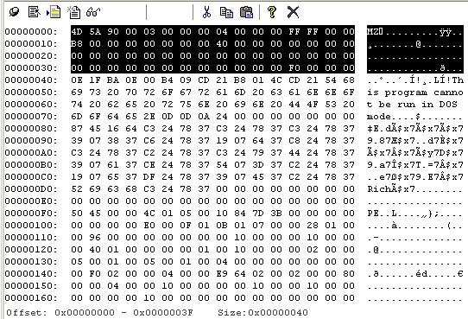
图2
4)调用协定
调用协定规定了函数调用的参数传递方式及返回值的传递方式。它是应用程序二进制兼容的必要规范。常见的调用协定有如下方式：
stdcall
用于调用Win32API函数。采用__stdcall约定时，函数参数按照从右到左的顺序入栈，被调用的函数在返回前清理传送参数的栈，函数参数个数固定。由于函数体本身知道传进来的参数个数，因此被调用的函数可以在返回前用一条retn指令直接清理传递参数的堆栈。
cdecl:
是C调用约定，按从右至左的顺序压参数入栈，由调用者把参数弹出栈。对于传送参数的内存栈是由调用者来维护的（正因为如此，实现可变参数的函数只能使用该调用约定）。另外，在函数名修饰约定方面也有所不同。
fastcall
为快速调用方式，其最大特点就是快，因为它是通过寄存器来传递参数的。实际上，它用ECX和EDX传送前两个双字（DWORD）或更小的参数，剩下的参数仍旧自右向左压栈传送，被调用的函数在返回前清理传送参数的内存栈。
参数传递分析
在目标程序中有这样一个函数声明如下：
BOOLShowFileInfo(HWNDhwnd,HDChDC,HDROPhDropInfo
发生调用地方为：ShowFileInfo(hwnd,hDC,hDropInfo;
最后一条指令是堆栈平衡用的，传递了三个参数，每个参数的大小都为4个字节，所以大小刚好是0x0Ch。还可以看到第一个压栈的参数是hDropInfo，另外两参数都是用ebp来做基址寻址取到的，说明前两个参数不是局部变量。参数传递方向从右到左依次压栈。
5)堆栈平衡
参数传递后由调用者或被调用者负责平衡堆栈，函数使用了局部变量，通过引入栈帧的概念，使堆栈保持平衡。栈帧实质就一个函数栈所用的堆栈空间。每个函数都平衡了，那么整个程序栈也就平衡了。如图3所示，函数体的第一条指令就是保存ebp寄存器，它存的就是上一个函数的栈帧边界。第二条指令就是制定当前函数的栈帧的起始位置。第三条指令是为函数分配局部变量的堆栈空间。
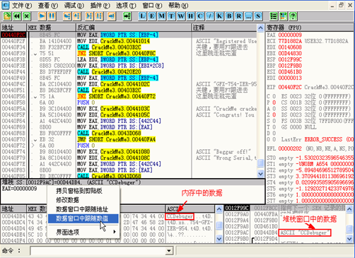
图3.函数栈的平衡
根据VC/C++的调用协定，寄存器EAX、ECX、EDX是易变寄存器，也就是说调用函数不能假定被调用函数不改变它们的值。因此，调用函数想保留它们的值，在调用一个函数之前应先把它们保存起来。另外的5个通用寄存器（EBX、ESP、EBP、ESI、EDI），则是非易变的。被调用函数在使用它们之前必须先保存。函数执行完毕后，需要把先前保存在栈里的EBP弹到ESP来保持栈的平衡。

七、总结及心得体会：
通过学习逆向工程这一门实践性很强的实验课程，我对逆向工程有了进一步的了解和认识。在为期十周的上机实验中，自己对逆向工程的认识从理论知识上升到了实际操作，在课堂上完成了破译，反逆向等练习。
通过对简易的记事本软件进行逆向分析，进一步巩固了课堂上所学的逆向工程知识，拓宽了自己在计算机技术方面的视野，增强了自己的能力。实验的成功离不开何兴高老师的精彩授课和谆谆教诲。

